Lauro de Freitas (Ba), 13 de maio de 2025.

À

DETEN,

R. Hidrogênio, 1744
Polo Petroquímico
Camaçari (Ba)
CEP: 42816-140

At.:
Ref.: Execução de refratário em um forno H-93121 para vida útil, RC: 2010247922

Conforme solicitação de V.Sa., estamos encaminhando-lhe nossa proposta PT-1326-ZB-2025-Rev. 00 para os serviços em referência, de acordo com o seguinte:

- OBJETIVO

A presente proposta tem por objetivo a execução dos serviços de Construção Civil compreendendo serviços de refratário, com fornecimento dos materiais, na área interna da DETEN, localizado em Camaçari (Ba):

- ESCOPO

Escopo 01 – Proposta para aplicação de refratário Total em um forno novo;

- Montagem de tijolos isolantes - 2.800 und. (Item-76 do desenho 1C01.30.005 e tabela 1C01-35-005-02-01)
- Aplicação de Concreto Refratário Sílico Aluminoso Regular – 28.000,00 kg (Item-79 do desenho 1C01.30.005 e tabela 1C01-35-005-02-01)
- Aplicação de Concreto Refratário Alta Alumina Regular Denso – 50 Kg (Item-31 do desenho 1C01.30.005 e tabela 1C01-35-005-02-01)

- Instalação de fibra cerâmica – 10 m² (Item-79/43 do desenho 1C01.30.005 e tabela 1C01-35-005-02-01)

- Fornecimento total de ancoragens;

2.2 ARÉA ONDE HAVERÁ APLICAÇÃO DO REFRATÁRIO.

‘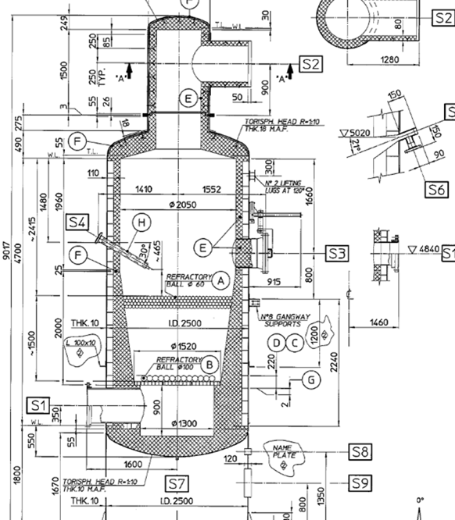

2.3 TIPO DE ANCORAGENS RECOMENDADAS PARA INSTALAÇÃO NO COSTADO ONDE DESENHO NÃO INDICA.

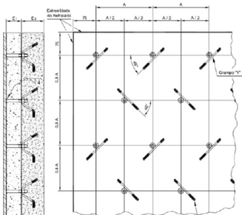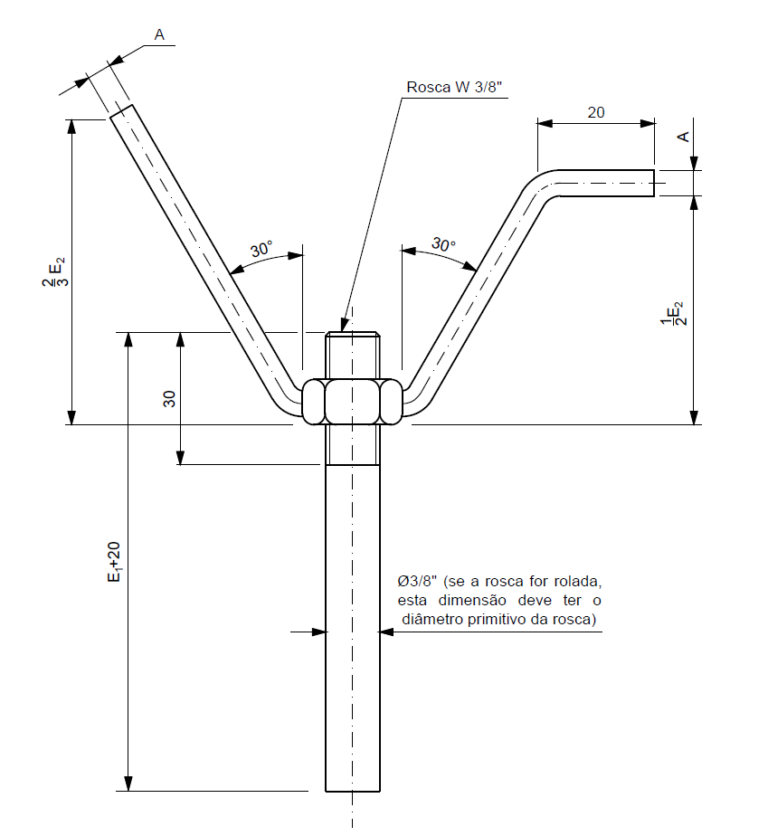

Ancoragens para dupla camada (concreto e tijolo).

Escopo 2 - Proposta para aplicação de refratário de uma parte do equipamento:
- Tampo superior com flange e anel do casco (800mm abaixo da linha de solda do costado);
- 2- Peça superior (item 6)

- Montagem de tijolos isolantes - 520 und. (Item-76 do desenho 1C01.30.005 e tabela 1C01-35-005-02-01)
- Aplicação de Concreto Refratário Sílico Aluminoso Regular – 7.500,00 kg (Item-79 do desenho 1C01.30.005 e tabela 1C01-35-005-02-01)

- Instalação de fibra cerâmica – 10 m² (Item-79/43 do desenho 1C01.30.005 e tabela 1C01-35-005-02-01)

- Fornecimento total de ancoragens;

2.3 ARÉA ONDE HAVERÁ APLICAÇÃO DO REFRATÁRIO.

‘

2.4 TIPO DE ANCORAGENS RECOMENDADAS PARA INSTALAÇÃO NO COSTADO ONDE DESENHO NÃO INDICA.

Ancoragens para dupla camada (concreto e tijolo).

- A EMPRESA

A RISOTERM ISOLANTES TÉRMICOS LTDA possui 25 anos de experiência na prestação de serviços de isolamento térmico, proteção passiva, revestimento refratário, andaime, com tradição, inovação e transparência;
Alta capacidade de mobilização de recursos materiais e humanos para atendimento de programações em regime de urgência e emergência;
Possuímos 03 (três) unidades localizadas estrategicamente com estoque de materiais de aplicação com sólida estrutura de armazenamento, permitindo agilidade insuperável atendimento e competitividade.

- EXPERIÊNCIA E CAPACITAÇÃO TÉCNICA
Possuímos sólida relação comercial de longa duração com o grupo Braskem, Dow Química, Timac Agro, Petrobras UN-ES (Rio de Janeiro e Espirito Santo), Paranapanema, bem como com outros grandes contratantes de atuação Nacional do ambiente industrial (segmento químico e petroquímico, offshore, papel e celulose, siderurgia, naval, mineração, etc) e construção civil.

4.1 PRINCIPAIS CONTRATOS DE MANUTENÇÃO

- DOW BRASIL S.A. PERÍODO
Período: Desde 2004
ESCOPO: Serviços de Manutenção Civil de Isolamento Térmico, Proteção Passiva, Revestimento Refratário em todas as Unidades da Dow Brasil S.A. incluindo Dow, Porto de Aratu e Ilha de Matarandiba).

- BRASKEM S.A. (BRASKEM CS1-AL, PVC2-AL e Mineração AL 01)
PERÍODO: Desde 2006
ESCOPO: Serviço de revestimento refratário, isolamento térmico e proteção passiva de manutenção complementar nas unidades de produção da BRASKEM CS1-AL, PVC2-AL e Mineração AL-01, em Maceió (AL) e Marechal Deodoro (AL).

- TIMAC AGRO (BAHIA e ALAGOAS)
PERÍODO: Desde 2017

ESCOPO: Serviços de Manutenção civil de refratários e isolamento térmico na unidade de Candeias (Bahia) e em Santa Luzia do Norte (Alagoas).

- ULTRACARGO
PERÍODO: Desde 2021
ESCOPO: Serviços de Manutenção civil de isolamento térmico na unidade de Candeias

- ACELEN
PERÍODO: Desde 2022
ESCOPO: Serviços de Manutenção civil de refratários e isolamento térmico localizada em São Francisco do Conde.

- SISTEMA DE GESTÃO DA QUALIDADE

Sistema de Gestão da Qualidade ISO 9001:2015, proporcionando melhores controles e eficiência operacional, certificados pela BUREAU VERITAS.
Nosso processo de execução dos serviços é planejado de forma a garantir o controle das variáveis que influem diretamente sobre a qualidade dos mesmos e são registradas para cada serviço.
As características dos produtos a serem produzidos são definidas em instruções de trabalho (IT’s), procedimentos operacionais, normas técnicas ou requisito do cliente.
Os resultados a serem alcançados são monitorados e atestados durante toda a sua execução através do “Check List da Atividade ou Específico da Instrução de Trabalho”. Este documento é de responsabilidade dos inspetores de qualidade.
Como aceite do cliente utilizamos os Relatórios Diários de Obra (RDO) ou o Relatório de Conclusão de Serviço.

- SISTEMA DE GESTÃO DE SSMA

O Sistema de Gestão de SSMA, a Risoterm tem como balizador o seu Programa de Segurança, Saúde e Meio Ambiente que é voltado para o gerenciamento de suas atividades estabelecendo requisitos mínimos para desempenho de SSMA e procedimentos para identificação, avaliação e controle das condições inseguras e suas causas que possam existir em seu processo operacional e instalações
Nosso Programa de Segurança e Saúde Ocupacional atende a todos os requisitos legais e é baseado na ISO 45001:2018 (Sistemas de gestão de segurança e saúde ocupacional), na conscientização dos nossos colaboradores, resultando de forma efetiva na excelente estatística.

6.1 TREINAMENTO DE SSMA
A RISOTERM estabelece treinamentos mínimos com o objetivo de adaptar o colaborador às condições de Higiene e Segurança do Trabalho, conforme matriz de treinamento de integração listada abaixo:

- Capacitação nas NR 01, NR 10, NR 18, NR 20, NR 33 E NR 35;
- Treinamento sobre Conservação Auditiva;
- Treinamento sobre Proteção Respiratória;
- Treinamento sobre Ergonomia;
- Treinamento sobre Uso, Guarda, Conservação e Higienização de EPI´s;
- Teste de Ensaio de Vedação de Respirador;
- Conscientização e Política Ambiental e Descarte de Resíduos;
- Treinamento sobre Riscos Ambientais – PGR/PCMSO;
- Treinamento de Análise de Risco;

- PLANEJAMENTO

O planejamento para realização dos serviços é consistente com os requisitos do cliente, normas técnicas e instruções de trabalho, considerando o contexto da organização, os recursos e capacidades operacionais.
A Risoterm mantém uma sistemática de programação dos seus serviços (cronograma/timeline), verificando e controlando os processos durante e após a execução dos serviços.
Relatórios Diários de Obra (RDO), Reports semanais e Relatório de Conclusão de Serviço, com todo registro fotográfico, são os meios de validação e entrega dos serviços.

Escopo 01 – Proposta para aplicação de refratário Total em um forno novo;

Escopo 2 - Proposta para aplicação de refratário de uma parte do equipamento:

Obs: Após aprovação da proposta comercial, será elaborado cronograma detalhado.

- OBRIGAÇÕES DA RISOTERM

  - Responsabilizar-se por todas as obrigações da legislação trabalhista e previdência social referente à mão-de-obra a ser utilizada na execução dos trabalhos;
  - Executar com rigor técnico em obediência as especificações os serviços supracitados;
  - Fornecimento de mão de obra com treinamento na NR-35, NR-33, NR-20, e quais mais forem necessários;
  - Manter sempre limpo, ordenado e em perfeitas condições de segurança os seus locais de trabalho;
  - Acatar integralmente as Normas de Coordenação dos serviços fixados de comum acordo com a Contratante, objetivando harmonizar e disciplinar o relacionamento entre as partes;
  - Zelar pela eficiência do andamento de todos os serviços de mão-de-obra contratados, obedecendo às normas técnicas;
  - Fornecimento de todos equipamentos e ferramentas manuais necessárias para realização dos serviços;
  - Fornecimento de todo material de aplicação;
  - Responsabilizar-se pelo transporte, fardamento e alimentação dos nossos colaboradores;
  - Atender plenamente as Exigências de Segurança, Saúde e Meio Ambiente, da contratada em sua última revisão;
  - Fornecimento das ancoragens e layout para instalação das ancoragens;
  - Elaboração de RDO;

- OBRIGAÇÕES DA CONTRATANTE

  - Proporcionar todas as facilidades para que a contratada possa cumprir suas obrigações dentro das normas e condições deste processo;

  - Efetuar o pagamento nas condições pactuadas;
  - Descarte dos resíduos gerados no processo de instalação do material refratário;
  - Fornecer todos os documentos técnicos necessários, quando existentes;
  - Programação das áreas que serão executadas para realização das atividades;
  - Montagem e desmontagem de andaime;
  - Fornecimento de Energia elétrica 440v / 220v;
  - Fornecimento de local para armazenamento de material e ferramentas;
  - Instalação de ancoragens após marcações;
  - Assinar RDO;
  - Apoio com Munck, máquina de carga e/ou empilhadeira para movimentação de material;
  - Fornecimento de equipe de resgate e observador de segurança;
  - Máquina de carga para duas rotações do equipamento;
  - Fornecimento de vestiário, água potável e sanitários para os nossos funcionários;
  - Fornecimento de EPE(Equipamentos de Proteção Especial);
  - Fornecimento de água potável;

- HORÁRIO DE TRABALHO

Estamos considerando a Jornada diária de 8,8 horas de trabalho em regime administrativo de segunda a sexta feira a se iniciar as 07:30 até as 17:18, totalizando 44 horas semanais e 176 horas

- GARANTIA

Comprometemo-nos a fornecer uma garantia abrangente de 12 meses para todos os serviços refratários e isolamento térmico prestados. Esta garantia cobre quaisquer defeitos decorrentes de aplicação, assentamento e montagem. Todas as recomendações dos fabricantes dos materiais devem ser seguidas na operação do equipamento para garantir um bom desempenho dos mesmos.
Adicionalmente, incluímos em nossa proposta uma visita de avaliação técnica programada para ocorrer 6 meses após a conclusão e entrega do serviço.
Esta avaliação tem como objetivo inspecionar e confirmar a integridade e o desempenho do sistema refratário instalado.
Nosso compromisso é com a excelência e a confiança dos nossos clientes.

- PRAZO

Prazo estimado para realização do serviço:

Escopo 01: 27 (vinte e sete) dias trabalhados.

Escopo 02: 14 (Quatorze) dias trabalhados.

- CONDIÇÕES DE PAGAMENTO

O pagamento dos serviços será efetuado através de emissão de Boletim de Medição, que deverá ser aprovado pelo cliente ao final dos serviços, e posterior emissão de nota fiscal com vencimento em 30 dias.

- VALIDADE DA PROPOSTA

Esta proposta é válida por 30 (trinta) dias a contar da data de entrega da mesma.

Sem mais, colocamo-nos a disposição para quaisquer esclarecimentos que sejam considerados necessários.

Atenciosamente,
Zenon Brito
Supervisor Operacional

